

NEWS RELEASE
国土交通省 神戸運輸監理部

令和８年６月２５日資料配布
月 日１４：００資料配布
こうべぇ

夏の行楽シーズン前に「安全・安心」を！！
旅客船の安全点検を実施します
神戸運輸監理部では、７月２日（木）から１４日（火）までの間、旅客船の事故の未然防止を目的とした安全点検を実施します。対象は兵庫県内の港を発着する旅客船９社２０隻（予定）です。

夏休み時期には、行楽やお盆の帰省により旅客船の利用者増加が見込まれます。
神戸運輸監理部では、夏の多客期を前に、輸送の安全確保の観点から、旅客船における救命設備等の管理状況や乗組員による各種点検の実施状況を確認します。あわせて、乗組員及び運航管理者等の安全意識の高揚を図るために、必要な指導、助言を実施します。

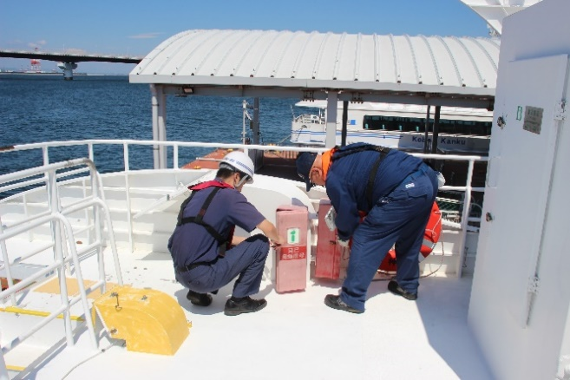
点検スケジュール：別紙のとおり
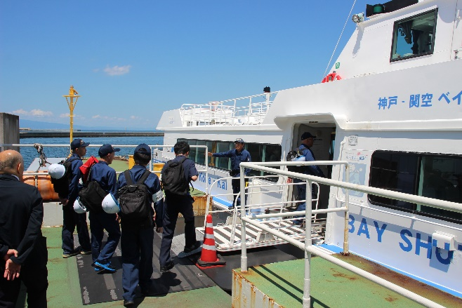
（過去の点検時の様子）

配布先 |  | 問い合わせ先
神戸海運記者クラブ  姫路市政記者クラブ |  | 【神戸・淡路島地区】  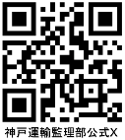  神戸運輸監理部 海上安全環境部  運航労務監理官 担当：井澤、八澤  電話：０７８－３２１－７０５８（直通）  【姫路地区】  姫路海事事務所 運航労務監理官  担当：奥田、江川  電話：０７９－２３４－２５１１

令和８年度 夏季多客期旅客船安全点検 スケジュール

上記スケジュールは、海象、気象、その他の事情で変更することがあります。

